 |  | 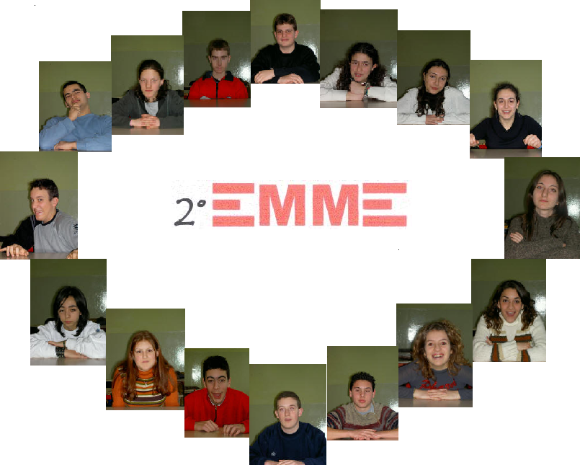

Le differenze come arricchimento | La società dell’integrazione |La necessità di un mondo diverso

Editoriale  Spigolature, tessere, frammenti, gocce, pillole, insomma esternazioni di un team di teenagers…  Le questioni sono toste, pregnanti e graffiano le coscienze poco temprate. Giusto o sbagliato, tutti sono indotti a parlare. Una abituale noiosa lezione frontale si trasforma in un dialogico confronto di opinioni. Evento democratico dove l’isegoria non è un arcaico lessico politico, ma un diritto di tutti applicato con vivace spontaneità. L’impianto di lavoro che abbiamo ideato è il menabò di una pagina in itinere, che si completerà nell’ultima manche.  L’Assolombarda, insieme al Corsera e all’Ufficio Scolastico Regionale per la Lombardia, hanno fornito alla Scuola una ghiotta occasione per svecchiare rodati, ma stantii cliché di lavoro. Comunque vada avrà conferito valore e qualità alle lezioni.  Con grintosa determinazione.  La Redazione | “Vandalismo, rispetto della proprietà pubblica e dell’ambiente”  IL VANDALISMO PERCEPITO DAI GIOVANI  Metodo di lavoro: “BRAIN STORMING”  Nel nostro paese il fenomeno del tag si e' espanso velocemente poiche' la società tende a dimenticare o affossare il singolo individuo; i primi "writers nostrani" hanno inziato la loro opera creativa nei lontani anni ottanta.  Il "fenomeno" si e' diffuso rapidamente e cosi' si sono formate le prime "crew" (comitive) di ragazzi che dipingevano per due distinti motivi: per lasciare un "impronta" in questa società dalla quale non si sentivano soddisfatti ne' apprezzati o per seguire la nuova tendenza. Fabio, Simona e Francesca  “Lotta alle Discriminazioni“  EMERGENZA DISCRIMINAZIONE  Metodo di lavoro: “TABELLA” |  | Accedere tramite link per la lettura dei servizi interni  “Libertà Personale e del Prossimo”  LA LIBERTA’ DI ESSERE  Metodo: Campagna Pubblicitaria  “Rispetto della Legalità”  FURTO A SCUOLA  Metodo: Sceneggiatura  “Diritto/Dovere allo Studio e all’Educazione”  I Testimoni Supervalutano l’Organizzazione Scolastica  Metodo: Presentazione  -Pillola-  Tag=Arte:  I ragazzi esprimono i loro pensieri in modo istintivo, come i Writers, inconsapevolmente, comunicano il loro bisogno di attenzione e di rifiuto della società contemporanea.
  Lotta alla discriminazione | Colore della pelle, appartenenza ad una religione minoritaria, età “troppo avanzata”, handicap, omosessualità, xenofobia.
  Riflessione filosofica  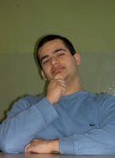  ...è importante rischiare per affermare la propria identità.  La libertà di essere!  (il CyberNauta del team 2EMME, Stefano) | Come gli alberi crescono più vigorosi e alti nel bosco, cioè a stretto contatto tra loro, nella ricerca di aria e luce, così gli individui, vivendo in società, trasformano l’antagonismo distruttore in una pacifica concorrenza, che porta tutti a migliorare.  Dalla metafora Kantiana, tratta dalle Idee di una storia universale dal punto di vista cosmopolitico, si evince l’importanza della convivenza pacifica intesa come accettazione della diversità degli individui e come sforzo di far coesistere, nel comune rispetto dei valori essenziali della natura umana, la varietà delle convinzioni politiche, morali, religiose.
Gli adulti, questi cinici…
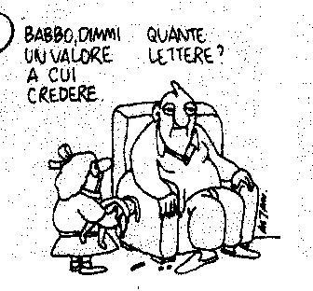
Poesia di Paul Eluard
Non verremo alla meta ad uno ad uno, ma a due a due. Se ci conosceremo a due a due, noi ci conosceremo tutti, noi ci ameremo tutti, e i figli, un giorno, rideranno della leggenda nera, dove un uomo lacrima in solitudine.
Le differenze come arricchimento.
La società dell’integrazione.
Il mondo è cambiato, donne e uomini portatori di culture e religioni diverse convivono oggi nelle scuole e nei luoghi di lavoro.
S.O.S. un mondo diverso è necessario!
-Pillola –

Alla fine, conserveremo solo ciò che amiamo, ameremo solo ciò che capiamo e capiremo solo ciò che ci sarà stato insegnato
 | R I F L E S S I O N I C O N C L U S I V E
 | Ho trovato molto utile il lavoro promosso dal concorso “la mia città 10 e lode” perché ha dato spazio ad argomenti interessanti che abbiamo potuto confrontare con i compagni. E’ bello lavorare insieme, ci siamo organizzati per decidere la messa a punto di un determinato argomento, la distribuzione del lavoro, la stesura di un testo,…questo non è sempre possibile in una classe, spesso ci si limita ad ascoltare la lezione senza compiere nulla di concreto, senza poter esprimere le proprie opinioni e creatività varie. Purtroppo abbiamo avuto poco tempo per rispettare le scadenze, infatti non è possibile trovarci tutti i giorni con la nostra professoressa, però siamo riusciti lo stesso a portare avanti questa | attività costantemente senza abbandonare il programma scolastico di storia. Gli argomenti affrontati ci hanno coinvolto perché riguardano molto da vicino sia noi che la società che ci circonda e che è sempre opportuno mettere in luce.  Laura e Linda  Secondo la nostra opinione, il lavoro svolto durante questo anno scolastico ci ha permesso di comprendere molte problematiche che caratterizzano i nostri giorni: il problema del vandalismo, del razzismo, della discriminazione, della guerra, ecc.In ambito lavorativo troviamo che questa originale iniziativa ci abbia unito molto come classe, e ci abbia arricchito come persone, ma soprattutto abbia appesantito il |  | nostro bagaglio culturale. Non sempre è stato semplice stare al passo sia con le richieste di lavoro che con il programma scolastico, ma dopo questa avventura ci sentiamo molto appagati e soddisfatti.  Raffaella  Quest'esperienza secondo me è stata molto utile per due motivi: gli argomenti affrontati, perché in questo modo abbiamo potuto conoscerli meglio facendo ricerche ed elaborando il metodo con il quale esporre i lavori; l’altro motivo è quello che ci ha permesso di fare lavori di gruppo e quindi di stare insieme anche al di fuori dell’orario e delle mura scolastiche.  Alessandra

